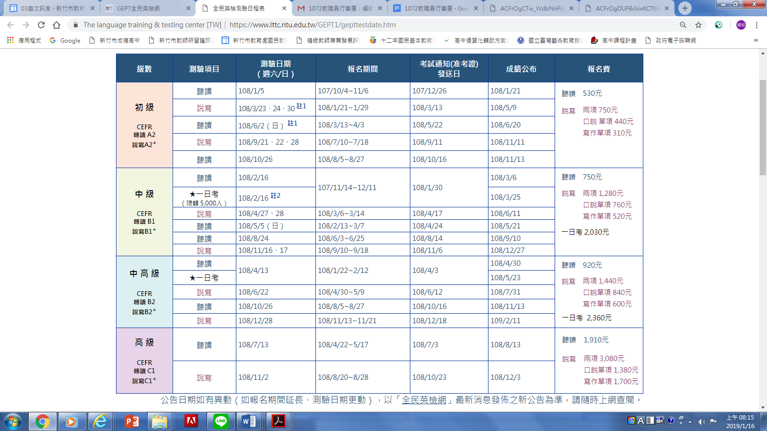**2019年全民英檢時程表**

**可參閱網站:** **https://www.lttc.ntu.edu.tw/GEPT1/gepttestdate.htm**

**2019年多益時程表**

**可參閱網站:** **http://www.toeic.com.tw/tests_info.jsp**

